ЗОНА ЗА КЪПАНЕ „АЛБЕНА”

Класификация на водата за къпане
На база на резултатите от провеждания мониторинг на качеството на водата за къпане в зоната за периода 2021 – 2024 г. съгласно изискванията на европейското законодателство:


Общо описание на зоната за къпане:
Зоната е разположена по протежение на курортен комплекс „Албена”, в красив залив на Североизточното Черноморско крайбрежие. Попада в границите на НАТУРА 2000. В южната част на крайбрежната зона, по протежението на река Батовска, е разположен природният резерват „Балтата”, където се среща уникална растителност. Зоната е със статут "Blue Flag" (Син флаг) за екологична чистота на морето, плажа и прилежащата територия. Бреговата зона е естествена. Достъпът до зоната е свободен.
Средната дълбочина на водата за къпане е около 1,5 метра. Няма съществена разликата между приливите и отливите в зоната. Плажът на зоната е един от най-посещаваните през летния сезон. Водата се ползва основно за къпане, като водните спортове и атракциони са ограничени на точно определени места.

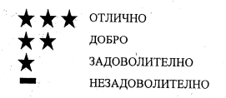
Карта на зоната за къпане в подходящ мащаб с нанесено местоположение на пункта за взимане на проби
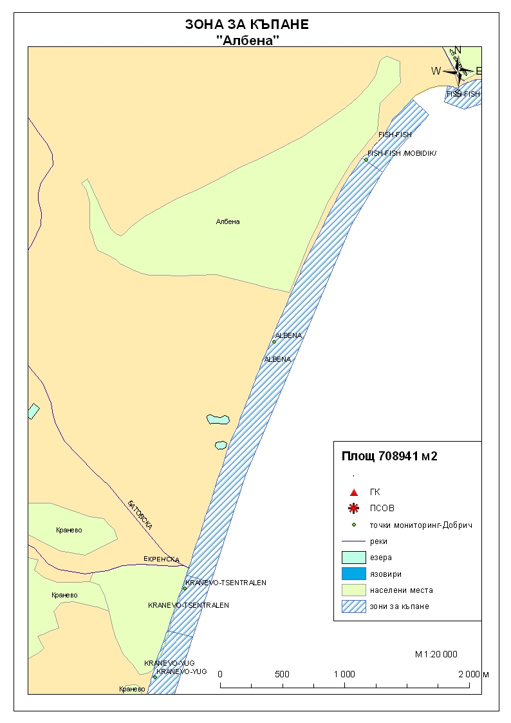

Мястото е идентифицирано като зона за къпане в Европейския съюз с пункт
за вземане на проби, посочен на картата.

Поле за поставяне временна забрана и предупреждения относно
безопасността за ползване на водата за къпане

Компетентен орган: Регионална здравна инспекция – Добрич
Телефон за сигнали: 058/588 614
Интернет адрес на профила на водата за къпане: http://www.rzi-dobrich.org/169-морски

